Уважаемые коллеги!

Прошу рассмотреть проект по заведению карточки на новый товар в компании ООО «НПП МОСЗООВЕТСНАБ»

Заведение новой карточки товара

Новая позиция в компании бывает по причине ранее не заказанного товара, ввода новинок в ассортимент, изменения наименований у поставщика и т.д.

Первыми изменения и новинки видят отдел закупок из счетов, выставленных от поставщиков.

В связи с тем, что отдел закупок не видит визуально товар, соответственно, описать так, как нужно компании, менеджер по закупкам не в компетенции. Так как описание товара происходит зачастую по согласованию отдела продаж и склада, разработана следующая схема:

1. Отдел закупок сбрасывает название новых товаров складу и операторам
2. Отдел закупок обозначает операторам, в какую папку заводить новый товар
3. По факту прихода товара происходит согласование заведения новой позиции – склад и отдел продаж решают, как назвать позицию, в каких единицах измерения заводить, название артикула, минимальная оптовая упаковка, температурный режим, места хранения и т.д.
4. После принятия решения по названию карточки, оператор заводит карточку в ранее указанной папке, оповещая еще раз, как называются карточки - всех – склад, отдел продаж и отдел закупок.

Процедура заведения новой карточки:

1. Карточка товара заводится путём копирования старой карточки:

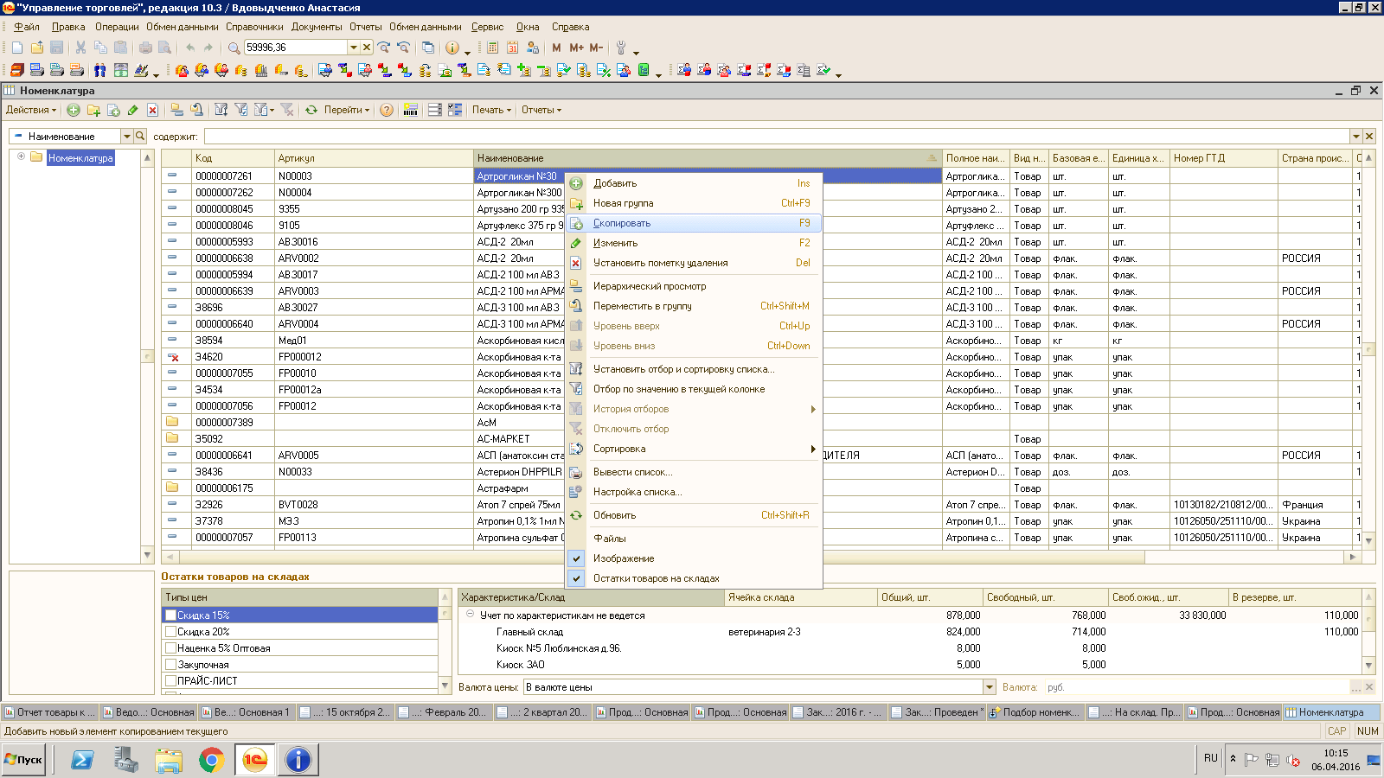

1. В поле наименование – прописывается название товара, согласно утверждению, в МЗВС. Это наименование будет отображаться в подборе номенклатуры.

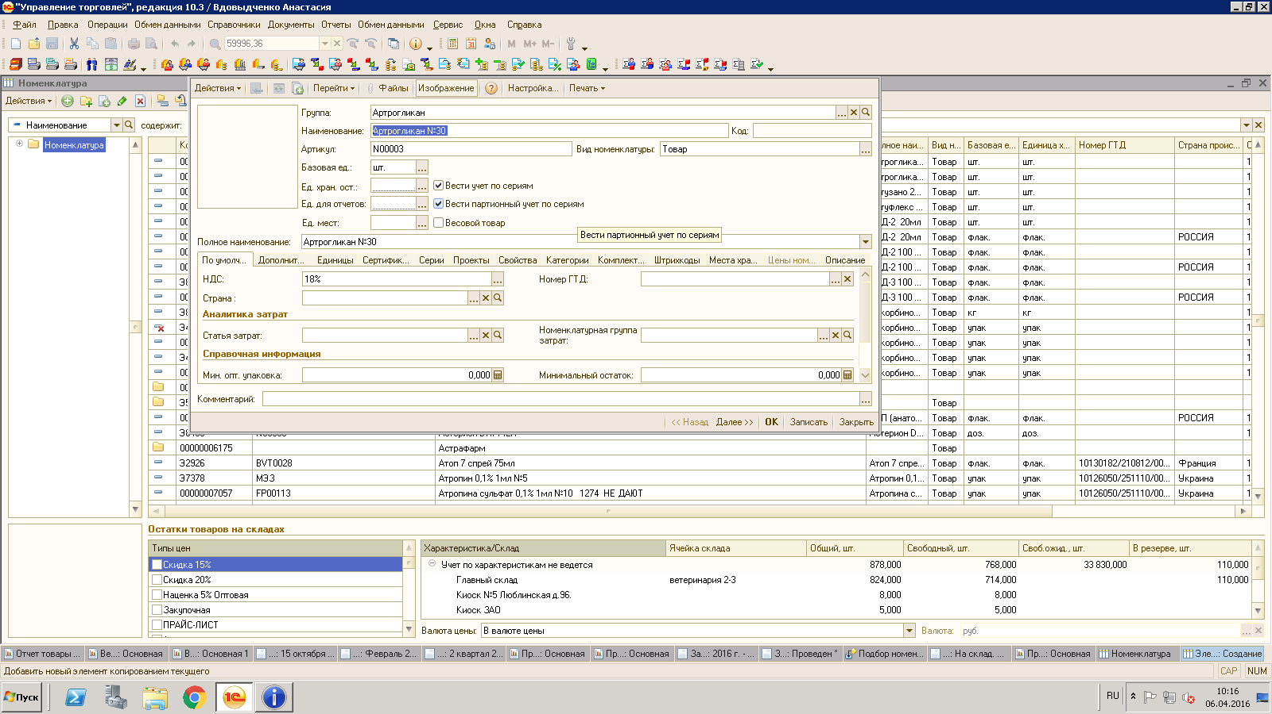

1. Присваивается артикул. Строго следить за тем, чтобы не дублировались артикулы в разных позициях.
2. Указывается базовая единица, ед.хран. ост. (единица хранения остатков), единица для отчётов
3. Прописывается полное наименование (это наименование, которое будет видно в печатной части документа – его видит и склад и клиенты)
4. Заполняется графа –минимальная оптовая упаковка, максимальная оптовая упаковка

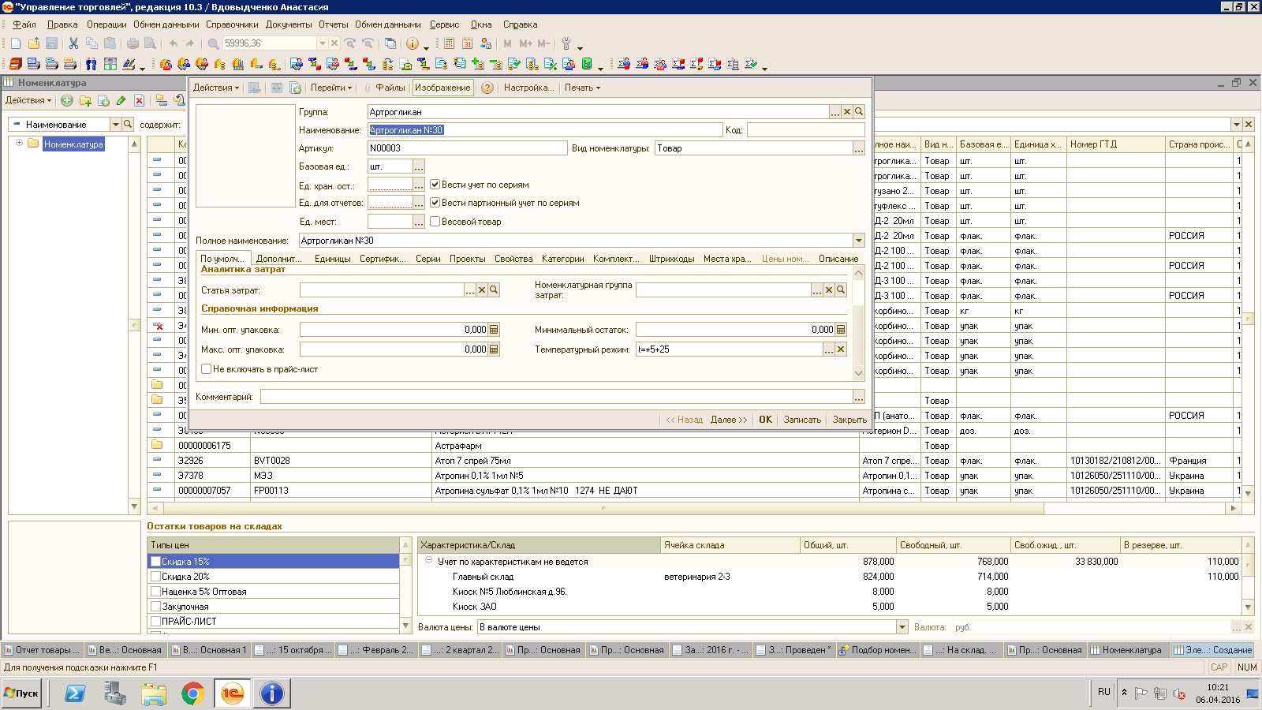

1. Во вкладке места хранения прописать склад и место хранения.

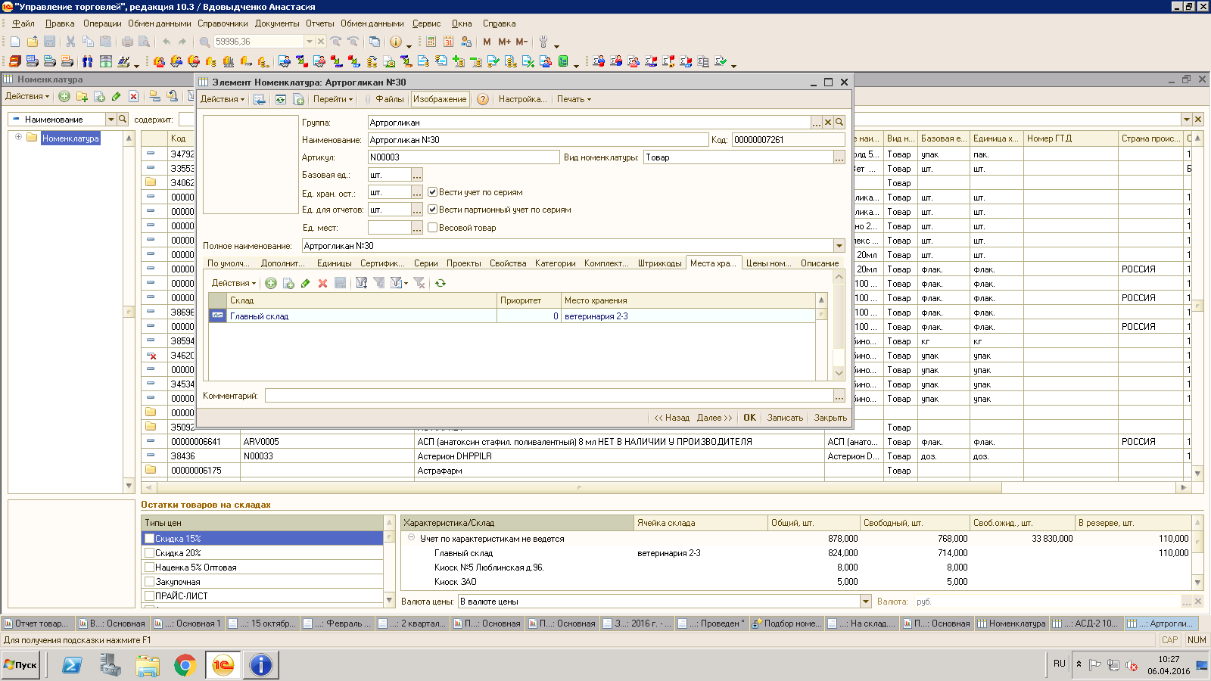

1. Вкладка «дополнительно» - ответственный за покупки, основной поставщик

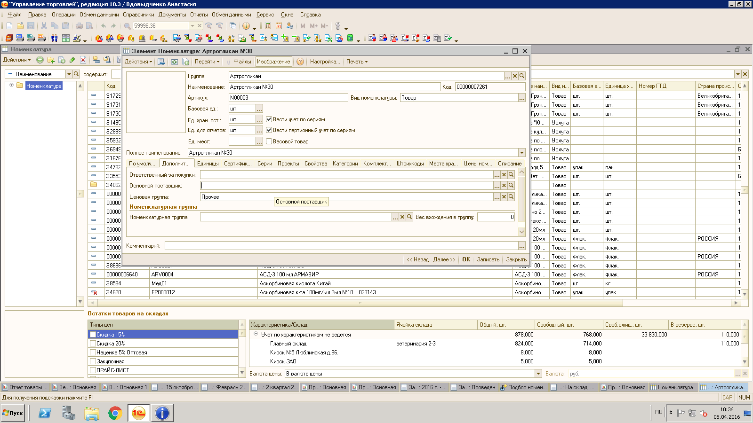

Записать. Закрыть. Оповестить о заведении новой карточки.

|  |  |  |
| --- | --- | --- |
| Отдел продаж | Дата | Ознакомлен |
| Башта Л. |  |  |
| Агафонова О. |  |  |
| Арепьев О. |  |  |
| Склад |  |  |
| Лазинин Д |  |  |
| Дорофеев С.И. |  |  |
| Артамонов А. |  |  |
| Операционист |  |  |
| Филиппова Н. |  |  |
|  |  |  |
|  |  |  |